الموضوع: منظر في فصل الربيع

التمهيد:

س/ عددي الفصول الأربعة؟

س/ مأجمل فصل من حيث المناظر الجميلة التي تشاهدينها في الطبيعة؟

س/ صفي فصل الربيع ؟
المادة : فـنـيـة | التاريخ:
الصف: رابع | الحصة:

الهدف الفني:

التكوين مع التأكيد على تنوع الألوان المكونة للدائرة اللونية0

الأهـــــــداف | الـمحـتــــــــــوى | المواد التعليمية | تقـويـم التعلم
قال تعالى(هو الذي جعل لكم من الشجر الأخضر نارا )  أتوقع من التلميذة أن:  - تعدد الفصول الأربعة .  - تبين معنى كنه اللون . 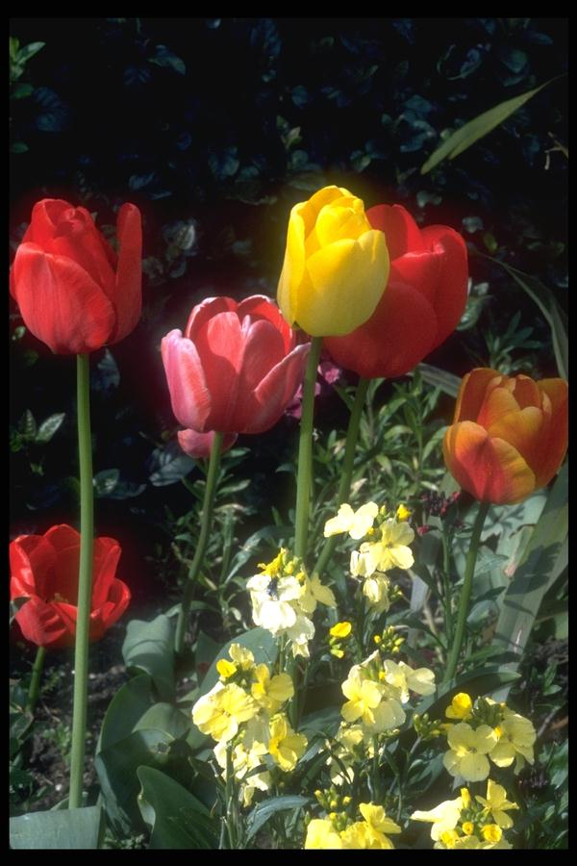  - تشرح المقصود بالدائرة اللونية0  - تصنف مكونات الدائرة اللونية0  - تذكرا الألوان الأساسية .  - تذكر الألوان الفرعية0  - تصف أين تظهر الألوان في الطبيعة .  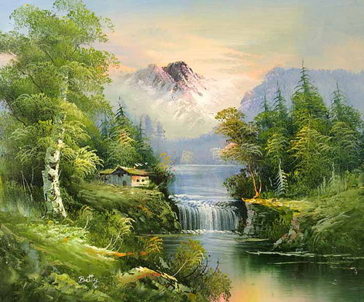  - ترسم الأشجار والأزهار بتكوين مناسب .  - تلون الرسم بالألوان المناسبة0  - تراعي الدفة في التلوين ويكون في اتجاه واحد .0 | الطبيعة بهجة الكون وجمال الحياة ونعمة الخالق , لها من السنن والقانين الثابتة التي لاتتغير في أي زمان ومكان ,من ذلك مانشاهده في الفصول الأربعة التي تتعاقب في كل عام نتيجة لدوران الأرض حول الشمس .وفي فصل الربيع ترتدي الطبيعة حلة خضراء تزدان الحدائق والرياض بالأشجار والأزهار ويفيض منها الجمال القشيب .ورغم تميز بلادنا الغالية بالطابع الصحراوي إلا أن فصل الربيع يظهر واضحا. إذ يبدو منظر الصحراء خلابا وقد اكتسبت رمالها بالأعشاب والأزهار البرية النادرة .  فما المقصود باللون ؟؟؟؟؟؟؟  هو تلك الصفة التي نميز بها العنصر من حولنا كأن نقول (حمراء , خضراء , صفراء).وتسمى (كنه اللون)..  ما المقصود بالدائرة اللونية؟؟؟؟؟؟؟  هي الوسيلة العلمية لدراسة الألوان ,ونستطيع عن طريقها أن نتعلم كيف نخلط الألوان مع بعضها البعض ,تتمثل في شكل دائرة ذات تقسيمات مختلفة بترتيب وتنظيم الألوان داخلها وتوضح العلاقة بينهما ,مكونة من اثنى عشر لونا.  الألوان الأساسية:  هي التي لايمكن تكوينها ,ومنها تتركب الألوان الأخرى هي الأحمر- الأصفر - الأزرق  الألوان الفرعية:  تنشأ من مزج لونين أساسيين وهي  البرتقالي - الأخضر - البنفسجي  @@@@@@@@@@@@@@  التطبيق :  عبري عن فصل الربيع مستعينة بالألوان المكونة للدائرة اللونية0  الأدوات والخامات:  كراس / ألوان0 | ترتيل الآية من قبل التلميذات  مناقشة التلميذات من خلال طرح بعض الأسئلة  تطبيق النشاط ص18في الكتاب المدرسي  تنشد التلميذة نشيد الألوان0  فتح الكتاب ومشاهدة الصور ص 18،19  عرض رسومات للربيع بالألوان المتعددة0  تطبيق النشاط ص20 في الكتاب المدرسي0  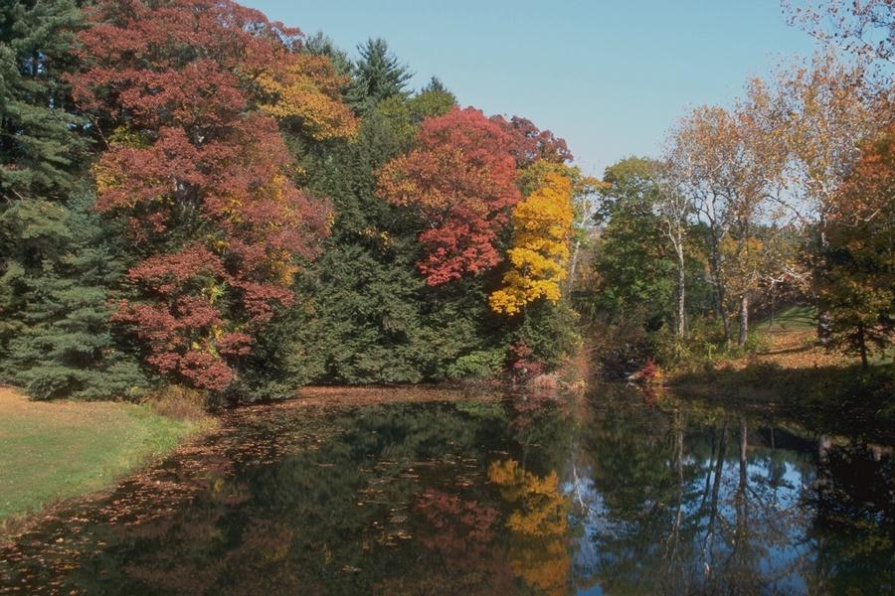  أتابع الرسم مع التلميذات مع التوجيه المستمر لهن وتصحيح الأخطاء  بعد الانتهاء من تطبيق الألوان على الرسم تعرض أمام التلميذات أعمالهم حتى يتمكن من ابدأ رأيهن على الأعمال مع مراعاة الفروق الفردية من قبل المعلمة . | بيني معنى كنه اللون؟  س/ وضحي مفهوم الدائرة اللونية؟  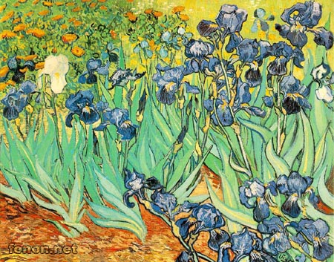  اذكري الألوان الأساسية؟  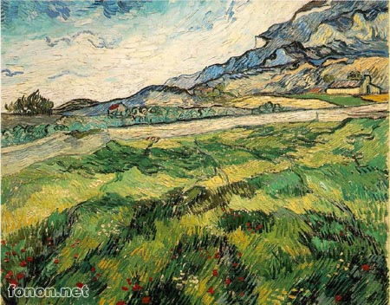  رسمت التلميذات وظهرت نتائج جميلة وفيها إبداع ينم مواهب لها مستقبل مشرق بإذن الله  وكانت المستويات متفاوتة فمنها:  - ممتـــــــــــاز0  - جيــــــــــد جدا0  - جيـــــــــــد0

